**实现过程**

用c语言实现断点续传和离线文件要用到libcurl这个库，在头文件里表示为#include <curl/curl.h>，在编译时要-lcurl链接这个库。这个库在ubuntu和Centos上安装的包是有区别的，ubuntu上如果用官方给的包会少库，要用从ubuntu社区搜到的包，在ubuntu18上我用的是libcurl3_7.47.0-1ubuntu2.15_amd64.deb，双击安装即可。在Centos上用官网的包，make && make install即可。如果包安装错了，在编译的时候是不会报错的，报错是在运行的时候，原因是编译是动态的，程序要去找外部（系统中的）关联文件，找不到，就报错，下图client.o就是动态编译后的结果，编译加了-static参数后，结果如下图client4.o所示，所以静态编译可以避免系统安装libcurl等库。

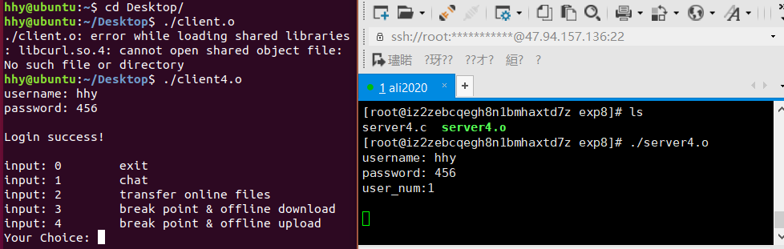

对于离线文件，我都把它们放在这里。

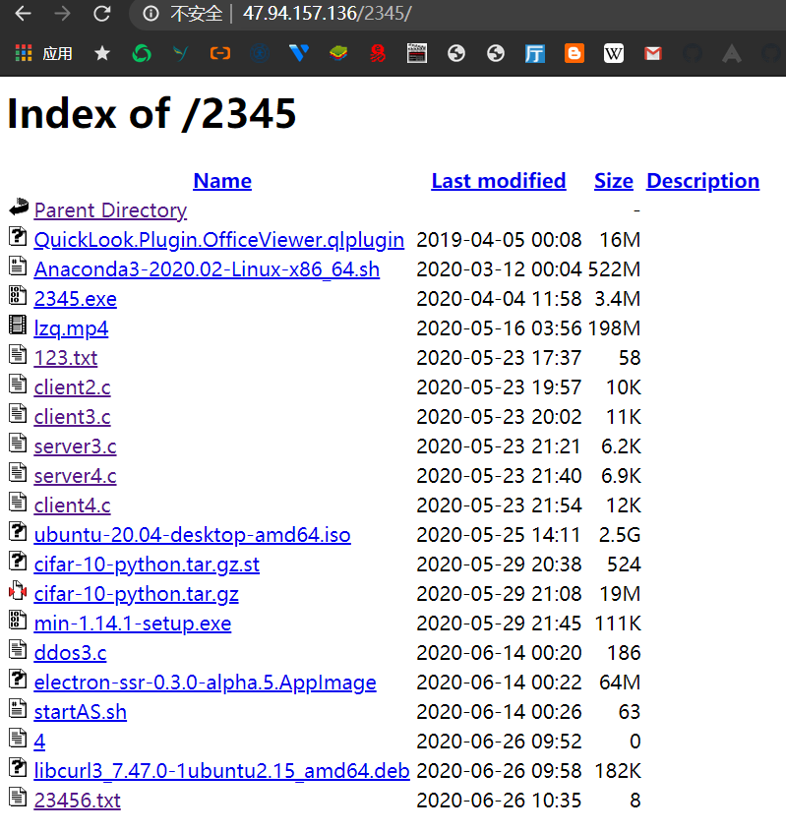在服务器上显示特定目录下的文件是通过apache服务器实现的，这是我从第一次实验中学到的。将文件传输到指定目录的服务器，需要用到vsftpd，在里面配置权限，允许其切换根目录，将root用户从user_list与ftpusers中删除（因为我之后是通过这个身份登录），配置vsftpd.conf，这个要根据文档里的说明配置，下面是我的配置（为了使实验报告简洁，我删除了部分注释）。

# Allow anonymous FTP? (Beware - allowed by default if you comment this out).

anonymous_enable=YES

# Uncomment this to allow local users to log in.

# When SELinux is enforcing check for SE bool ftp_home_dir

local_enable=YES

# Uncomment this to enable any form of FTP write command.

write_enable=YES

# Default umask for local users is 077. You may wish to change this to 022,

# if your users expect that (022 is used by most other ftpd's)

local_umask=022

allow_ftpd_full_access

#anon_upload_enable=YES

# Uncomment this if you want the anonymous FTP user to be able to create

# new directories.

#anon_mkdir_write_enable=YES

# Activate directory messages - messages given to remote users when they

# go into a certain directory.

dirmessage_enable=YES

# Activate logging of uploads/downloads.

xferlog_enable=YES

# Make sure PORT transfer connections originate from port 20 (ftp-data).

connect_from_port_20=YES

xferlog_std_format=YES

chroot_list_file=/etc/vsftpd/chroot_list

# When "listen" directive is enabled, vsftpd runs in standalone mode and

# listens on IPv4 sockets. This directive cannot be used in conjunction

# with the listen_ipv6 directive.

listen=NO

# Make sure, that one of the listen options is commented !!

listen_ipv6=YES

pam_service_name=vsftpd

userlist_enable=YES

tcp_wrappers=YES

值得注意的是，每次重启服务器都要重新启动一下vsftpd，这方面没有深究，可能是没有enable吧。

下面分别是断点下载和上传文件的关键代码。

下载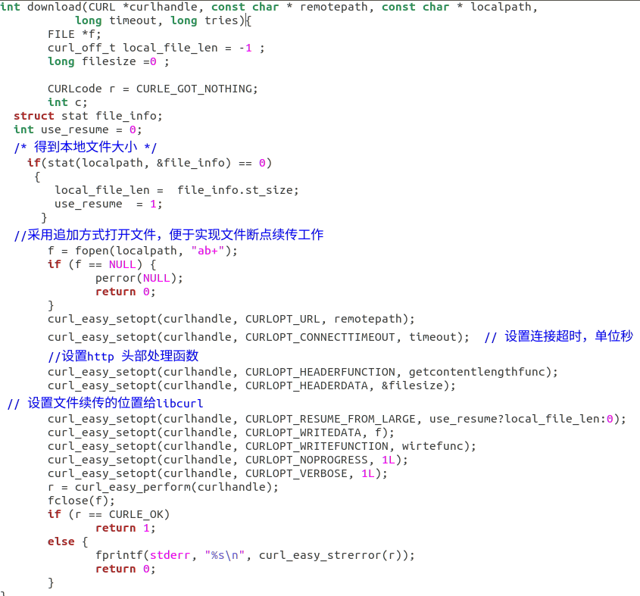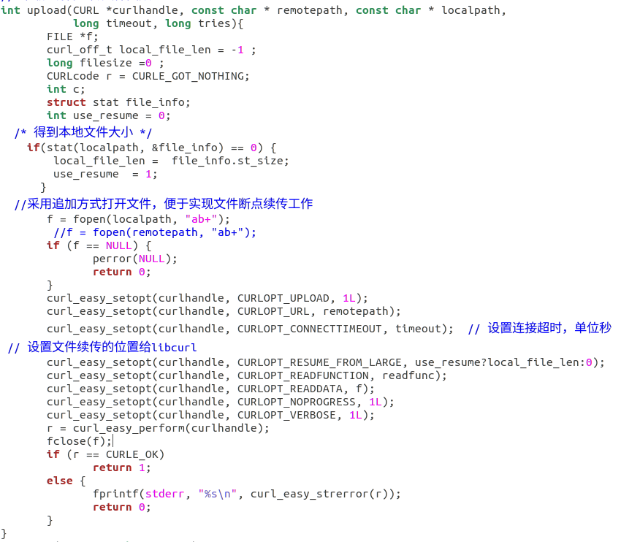 上传

**运行效果**：

下载：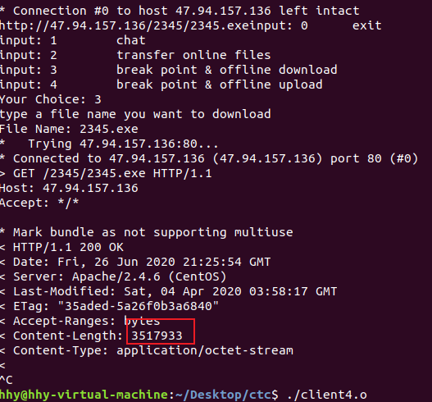强行中断后，继续：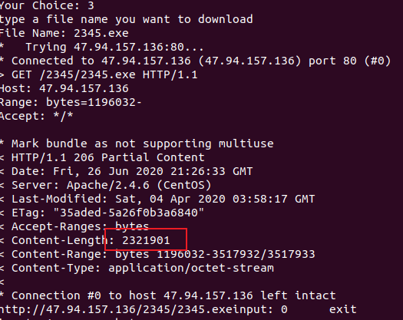可以看到，之前传过的文件不用继续传了，实现了断点的下载。

上传：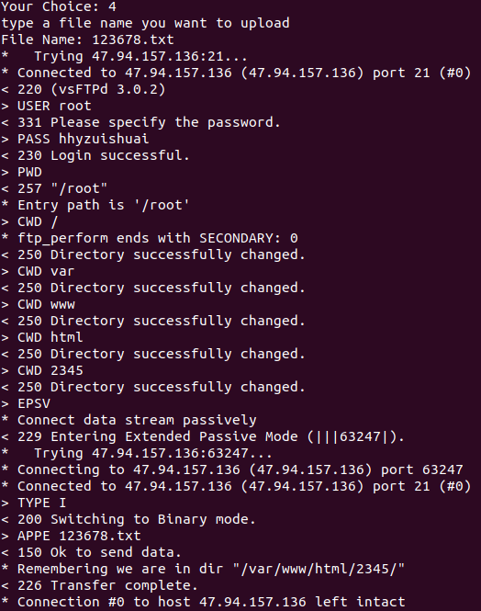

之后在网页刷新后可以看到（注意和前面那张进行比较（红框框出的））

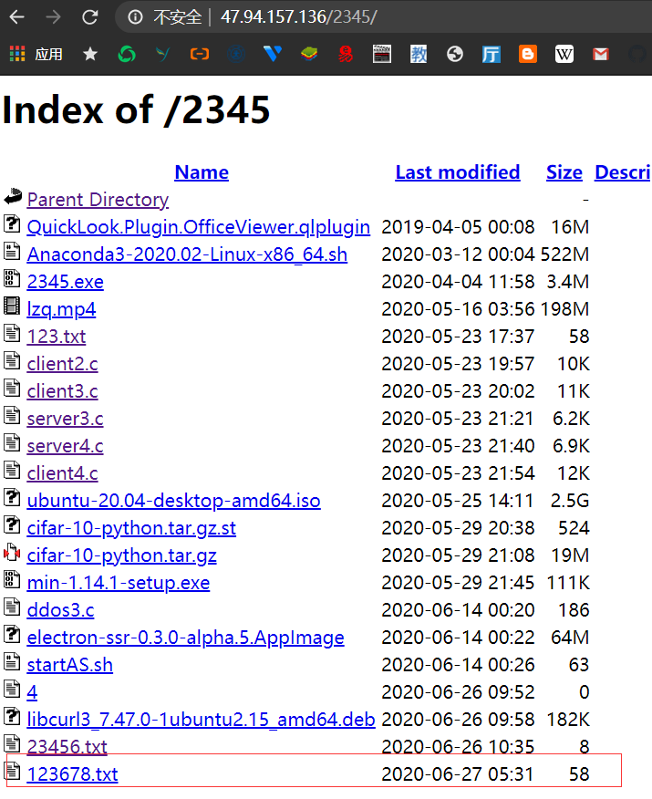

这就是离线上传功能。

**协议分析**

由于我是用libcurl这个库的，所以所有的协议都是http1.1协议，在前面的图片中就可以看到，但至于为什么会出现ftp，是因为上传文件进入服务器后，服务器处理请求与命令用的是vsftpd，而文件在传输过程中用的协议由libcurl库决定。